# 实验五 MATLAB多目标规划、0-1规划求解

1. **实验目的**

1、强化优化问题的建模技巧；

2、了解Matlab优化工具箱中的优化函数功能；

3、熟练掌握使用0-1规划函数求解技巧；

4、掌握多目标规划求解技巧。

1. **实验原理**

1、数学规划问题的建模思想和技巧；

2、0-1规划和多目标规划问题的求解算法；

1. **实验环境**

PC一台，Windows 7系统以上，Matlab软件（7.0版本以上）。

1. **实验要求**

1、练习matlab的基本操作；

2、认识matlab优化工具箱；

3、完成0-1规划和多目标规划问题的求解操作。

1. **实验内容及步骤**

**1、Matlab优化工具箱**

工具箱是Matlab的重要组成部分，用于扩充数值计算、符号运算功能、图形建模仿真功能、文字处理功能和相关专业领域功能，如信号处理、决策优化等等，能够用于多种学科的研究计算。目前，Matlab工具箱的种类繁多，其中优化工具箱（Optimization Toolbox）在解决最优化问题上起着极其重要的作用。主要的函数包括：

　　◆ 最小化函数

　　◆ 方程求解函数

　　◆ 最小二乘（曲线拟合）函数

　　◆ 实用函数

　　◆ 大型方法的演示函数

◆ 中型方法的演示函数

**2、0-1规划问题求解函数**

（1）问题一：



命令：**x=bintprog（c，A，b）**

**[x,fval]=bintprog (c, A, b)**

（2）问题二



命令：**x=bintprog（c，A，b，Aeq, beq）**

**[x,fval]=bintprog (c, A, b, Aeq, beq)**

**3、实验步骤**

1. 验证例题中的0-1规划求解过程：

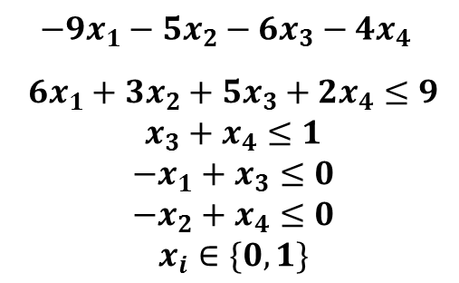**例1**

命令如下：

**>>c= [-9; -5; -6; -4];**

**>>A = [6 3 5 2; 0 0 1 1; -1 0 1 0; 0 -1 0 1];**

**>>b = [9; 1; 0; 0];**

**>>[x,fval] = bintprog(f,A,b)**

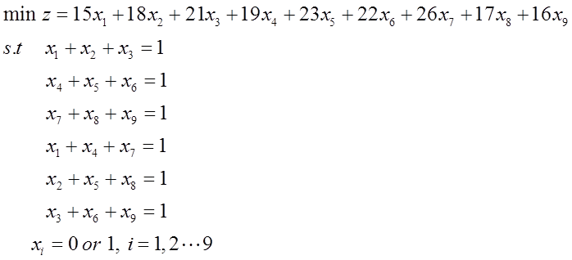**例2**  求解0-1规划问题

命令如何？

1. 多目标规划问题求解

在具有多个指标的问题中，人们总希望对那些相对重要的指标给予较大的权系数，因而将多目标向量问题转化为所有目标的加权求和的标量问题，基于这个现实，构造如下评价函数，即



将它的最优解作为（3）在线性加权和意义下的“最优解”。（为加权因子，其选取的方法很多，有专家打分法、容限法和加权因子分解法等）.

**例3** 求解多目标规划问题



解：构造如下评价函数，即求如下模型的最优解，权重值取0.5和0.5



MATLAB程序如下：

>> f=[-0.5;-2.5]; A=[2,3;2,1]; b=[18;10]; lb=[0;0];

>> x=linprog(f,A,b,[],[],lb)

结果输出为：x =0.0000 6.0000

则对应的目标值分别为,.

1. **实验练习**

**练习1**：求解



**练习2**：用0-1规划函数求解课本第114页 例2：选课策略 的模型写出相应的代码，。